День кібербезпеки в навчальних закладах України On-Off line
1 жовтня 2020 року 10:00
Мета: підвищення рівня кібербезпеки за рахунок поширення знань про кібергігієну та безпечне поводження в кіберпросторі, популяризація кращих практик з кібербезпеки для студентів за участі органів державної влади, громадських об’єднань та бізнесу.
Організатори:
Антикризовий центр кіберзахисту Київський коледж зв’язку
бізнесу при ТПП України

За підтримки та участі:
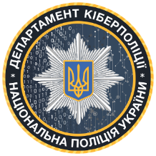
РНБО України Держспецзв’язку Департамент кіберполіції МВС України
Державне підприємство «Галузевий центр цифровізації та кібербезпеки» Міністерства інфраструктури
Київське відділення
Малої академії наук України

Навчальні заклади: Київський коледж зв’язку, НТТУ «КПІ ім. Ігоря Сікорського» Інститут захисту інформації, Національний торговельно-економічний університет, Вінницький національний технічний університет, Одеська національна академія зв’язку ім. О. Попова, Харківський національний університет радіоелектроніки.

Компанії-партнери:
10Guards Адамант IT BIZ ГО «Кіберковчег» Міжнародний університет кібербезпеки
План проведення дня кібербезпеки в навчальних закладах

Учасники та спікери знаходяться в актовій залі Київського коледжу зв’язку, всі інші мають можливість on-line спостерігати стрім-трансляцію в своїх навчальних закладах.

Модератор: Коляденко Володимир Адольфович – голова Антикризового центру кіберзахисту бізнесу, віце-президент Київської ТПП, кандидат політичних наук.

10⁰⁰ – 10²⁰ – Вітальний тест з навчальними закладами України, з учасниками Дня кібербезпеки; кібермарафон з керівниками навчальних закладів.
10⁰⁰ – 10⁰³ – Начальник Інституту спеціального зв’язку та захисту інформації НТТУ «КПІ ім. І. Сікорського» Олександр Пучков. | 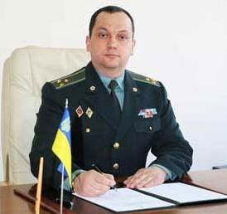
10⁰³ – 10⁰⁶ – Ректор Вінницького національного технічного університету, доктор технічних наук, професор Володимир Грабко.
10⁰⁶ – 10⁰⁹ – Ректор Національного торговельно-економічного університету, доктор економічних наук, професор Анатолій Мазаракі.
10⁰⁹ – 10¹² – Ректор ОНАЗ ім. Попова, доктор технічних наук, професор, Петро Воробієнко.
10¹² – 10¹⁵ – Ректор ХНУРЕ, доктор технічних наук, професор Валерій Семенець. | 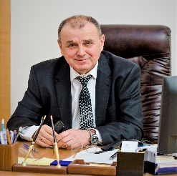
10¹⁵ – 10¹⁸ – Директор Київського коледжу зв’язку, заслужений працівник освіти України Світлана Чечуро.
10²⁰ – 10³⁵ – «III Місячник кібербезпеки в Україні 2020 – плани та перспективи» – голова Антикризового центру кіберзахисту бізнесу, віце-президент Київської ТПП, кандидат політичних наук Володимир Коляденко. | 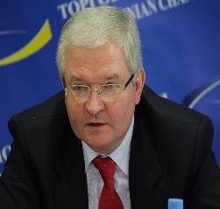
10³⁵ – 10⁵⁰ – «Нова кібербезпекова стратегія держави: виклики та завдання» – заступник керівника служби з питань інформаційної безпеки та кібербезпеки - керівник управління інформаційної безпеки Апарату РНБО України, кандидат технічних наук Володимир Звєрєв.
10⁵⁰ – 11⁰⁵ – «Важлива роль надійної кібербезпеки для ведення сучасного бізнесу. Кращі практики і рішення кібербезпеки в діяльності компанії «Адамант» – віце-президент УСПП, президент компанії «Адамант» Іван Пєтухов.
11⁰⁵ – 11²⁰ – «Сучасні напрямки професійної освіти та сертифікації у сфері кібербезпеки в Україні та у світі» – керівник навчального відділу ДП «Галузевий центр цифровізації та кібербезпеки» Міністерства інфраструктури Кіра Лебеденко.
11²⁰ – 11³⁵ – «Кібергігієна населення України – міф чи завдання системи освіти» – операційний директор в консалтинговій компанії з кібербезпеки «10Guards» Віталій Якушев.
11³⁵ – 11⁵⁰ – «Кібершахрайство: як ефективно йому протидіяти» –заступник начальника Департаменту кіберполіції Національної поліції України Олег Заворотній.
11⁵⁰ - 12⁰⁵ – «Актуальні питання кіберзахисту банківської сфери» – екс-заступник голови правління банку «ПриватБанк» та «Райффайзен Аваль», кандидат технічних наук, член Антикризового центру кіберзахисту бізнесу Олександр Дрелінг.
12⁰⁵ – 12²⁰ – Проведення on-line конкурсу серед студентів на кращого знавця кібербезпеки в Україні. Переможці конкурсу отримають сертифікати підвищення кваліфікації від відомих світових вендорів.
12²⁰ – 12²⁵ – Підведення результатів Дня кібербезпеки в Україні.

